Лабораторная работа №1. Вспомогательные функции
Отчёт
Цель работы: приобретение навыков составления и отладки программ с использованием пользовательских функций для замера продолжительности процесса вычисления.
Ход работы
Задание 1.
Разработайте три функции (start, dget и iget), используя следующие спецификации.
Краткое описание функций:
void start()
Инициализирует генератор псевдослучайных чисел, используя текущее системное время в качестве стартового зерна (seed). Это гарантирует, что при каждом запуске программы последовательность случайных чисел будет уникальной и не будет повторяться от запуска к запуску.
double dget(double rmin, double rmax)
Генерирует и возвращает случайное вещественное число в заданном диапазоне от rmin до rmax. Функция нормализует результат rand() (от 0 до RAND_MAX) в значение от 0 до 1, затем масштабирует его под нужный интервал и сдвигает к минимальной границе.
int iget(int rmin, int rmax)
Генерирует и возвращает случайное целое число в заданном диапазоне от rmin до rmax. Функция вызывает dget() с преобразованными в double параметрами, а затем отбрасывает дробную часть полученного вещественного числа, оставляя только целое значение.
Листинг 1 - Код файла Auxil.cpp:
#include "pch.h"
#include "Auxil.h"
#include <ctime>

namespace auxil
{
void start() // старт генератора сл. чисел
{
srand((unsigned)time(NULL));
}
double dget(double rmin, double rmax) // действительное случайное число
{
return ((double)rand() / (double)RAND_MAX) * (rmax - rmin) + rmin;
}

int iget(int rmin, int rmax) // целое случайное число
{
return (int)dget((double)rmin, (double)rmax);
}
}

Листинг 2 - Прототипы функций Auxil.h:
#pragma once
#include <cstdlib>

namespace auxil
{
void start(); // старт генератора сл. чисел
double dget(double rmin, double rmax); // случайное double
int iget(int rmin, int rmax); // случайное int
}

Задание 2.
- Реализовать пример 2.
- Для проверки работоспособности разработанных функций и приобретения навыков замера продолжительности процесса вычисления реализуйте программу, приведенную в примере 2.

Листинг 3 - Код файла main.cpp:

#include "pch.h"
#include "Auxil.h"
#include <iostream>
#include <ctime>
#include <locale>

// Рекурсивный Фибоначчи
long long fib(int n)
{
if (n <= 1) return n;
return fib(n - 1) + fib(n - 2);
}

#define CYCLE 1000000

int main()
{
setlocale(LC_ALL, "rus");

// Задание 2 - часть 1

{
double av1 = 0, av2 = 0;
clock_t t1 = 0, t2 = 0;

auxil::start(); // старт генерации
t1 = clock(); // фиксация времени

for (int i = 0; i < CYCLE; i++)
{
av1 += (double)auxil::iget(-100, 100); // сумма случайных целых
av2 += auxil::dget(-100, 100); // сумма случайных действительных
}

t2 = clock(); // фиксация времени

std::cout << std::endl << "количество циклов: " << CYCLE;
std::cout << std::endl << "среднее значение (int): " << av1 / CYCLE;
std::cout << std::endl << "среднее значение (double): " << av2 / CYCLE;
std::cout << std::endl << "продолжительность (у.е): " << (t2 - t1);
std::cout << std::endl << " (сек): "
<< ((double)(t2 - t1)) / ((double)CLOCKS_PER_SEC);
std::cout << std::endl << std::endl;
}
// Задание 3 - пример 2
std::cout << "Исследование генерации случайных чисел" << std::endl;

int cycles[] = { 10000, 50000, 100000, 200000, 500000, 1000000 };
int nCycles = sizeof(cycles) / sizeof(cycles[0]);
for (int j = 0; j < nCycles; ++j)
{
int c = cycles[j];
double av1 = 0, av2 = 0;
clock_t t1 = 0, t2 = 0;

auxil::start();

t1 = clock();
for (int i = 0; i < c; i++)
{
av1 += (double)auxil::iget(-100, 100);
av2 += auxil::dget(-100, 100);
}
t2 = clock();
double ticks = (double)(t2 - t1);
double secs = ticks / (double)CLOCKS_PER_SEC;

std::cout << "циклы: " << c
<< " среднее (int): " << av1 / c
<< " среднее (double): " << av2 / c
<< " время(тики): " << ticks
<< " время(сек): " << secs
<< std::endl;
}
std::cout << std::endl;
// Задание 3 - числа Фибоначчи
std::cout << "Исследование рекурсивного Фибоначчи" << std::endl;

int ns[] = { 20, 22, 25, 28, 30, 33, 35, 38, 40, 42, 45, 48, 50 };
int nN = sizeof(ns) / sizeof(ns[0]);

for (int i = 0; i < nN; ++i)
{
int n = ns[i];
clock_t t1 = clock();
long long f = fib(n);
clock_t t2 = clock();
double ticks = (double)(t2 - t1);
double secs = ticks / (double)CLOCKS_PER_SEC;

std::cout << "n = " << n
<< " fib(n) = " << f
<< " время(тики): " << ticks
<< " время(сек): " << secs
<< std::endl;
}

std::cout << std::endl;
system("pause");
return 0;
}
Результат работы программы:
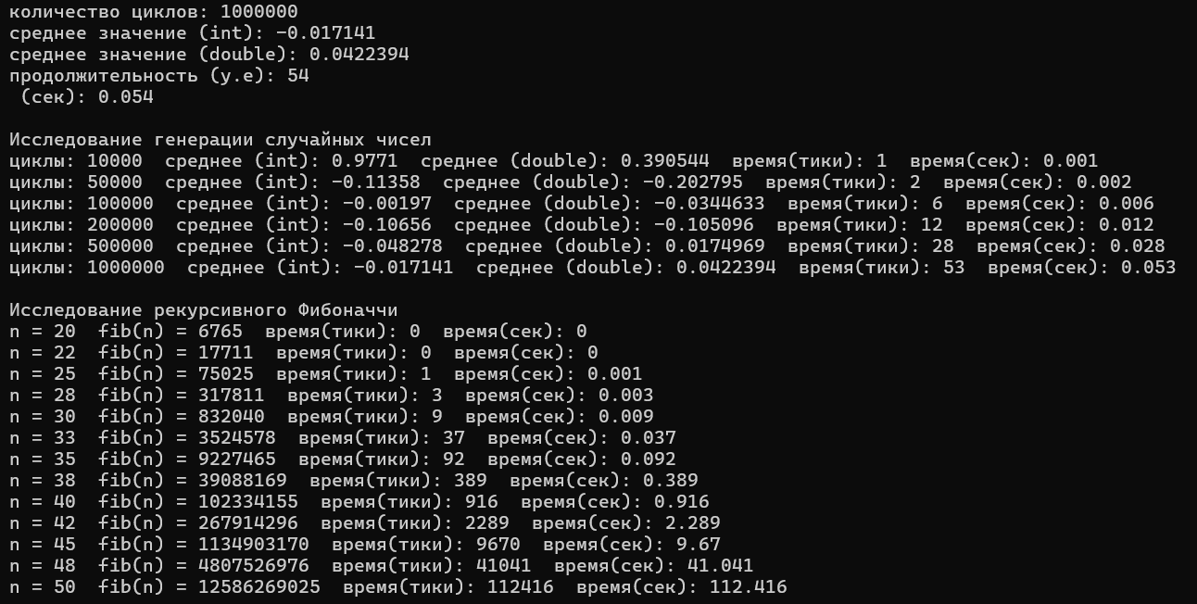

Задание 3.
Проведите необходимые эксперименты и постройте график зависимости (Excel) продолжительности процесса вычисления от количества циклов в примере 2. Проанализируйте характер зависимости. Проведите исследование любого другого рекурсивного алгоритма, например, вычисления факториала или генератора чисел Фибоначчи (прим. – например вычислите каким будет 100-е, 200-е, 300-е и т.д число), и включите в отчёт график.
Измерение скорости выполнения функции генерации случайных чисел:
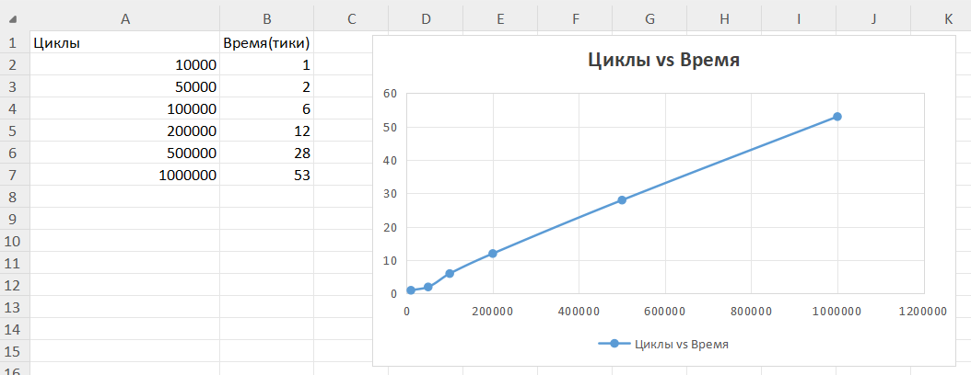

Вывод: скорость выполнения программы линейно зависит от количества итераций цикла.

Измерение скорости выполнения функции подсчета определенного числа Фибоначчи:

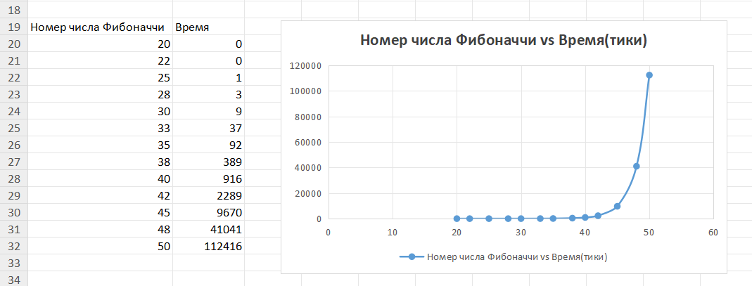

Вывод: cкорость выполнения программы возрастает экспоненциально с увеличением порядкового номера числа Фибоначчи. Такая зависимость обусловлена особенностями алгоритма вычисления последовательности Фибоначчи.
Вывод: в ходе лабораторной работы №1 были освоены навыки разработки и отладки программ с применением пользовательских функций для измерения времени выполнения вычислений. Такой подход позволяет создавать более эффективные и оптимизированные программы, ускоряя вычисления и снижая временные затраты. При разработке функций для замера времени выполнения важно учитывать специфику задачи и требования программы: одни процессы требуют высокой точности измерений из-за их быстрого выполнения, тогда как другие, более длительные, допускают менее точную оценку.

